**ACEITAÇÃO DA CARNE DE COELHO NO IFC –CAMBORIÚ**

*Gabriel SBARDELOTTO [1]; Flávia Arisa Arakaki NEVES [2]; Athos Henrique de ARRUDA[3]; Cláudia Damo BERTOLI [4]*

**RESUMO**

Avaliação da aceitação do consumo da carne de coelho no Instituto Federal Catarinense *campus* Camboriú (IFC-Camboriú) visando integrá-la ao cardápio do refeitório da instituição. Análise da pré-disposição ao consumo da carne de coelho produzida no IFC-Camboriú e a intenção de continuidade do consumo. Foram utilizados questionários de pesquisa na entrada e na saída do refeitório nos dias de oferta de carne de coelho no refeitório. Foram entrevistados aproximadamente 600 alunos, técnicos administrativos, professores, e servidores terceirizados, totalizando 20% dos usuários do refeitório. O resultado sugere ampla aceitação e recomenda a inclusão periódica desta porção proteica nas refeições servidas.

**Palavras-chave**: Fonte alternativa de proteína, preferência de alimentação, nutrição

**INTRODUÇÃO**

A criação de coelhos é simples e pode ser realizada de forma intensiva ou artesanal. Esta criação exige muito planejamento, porém pouco investimento, podendo-se utilizar instalações rústicas e alimentação com resíduos de produção hortigranjeira (TVARDOVSKAS e SATURNO, 2009). A cunicultura tem destaque em diversos países desenvolvidos, como importante alternativa de produção comercial, possibilitando a rápida produção de carne devido à sua prolificidade e período gestacional de apenas 30 dias (VIEIRA, 1979; SCAPINELLO, 1986). A viabilidade econômica de uma produção de coelhos será proporcional ao preço pago pelo produto no mercado (MELO e SILVA, 2012).

Além da facilidade e rapidez de criação, o coelho possui uma carne com muitos benefícios à saúde. O teor de proteína na carne de coelho é alto, apresentando cerca de 21%, contendo aminoácidos essenciais e elevado teor de alguns minerais, como magnésio, fósforo e potássio (TAVARES *et al*, 2007). O mesmo autor ainda informa que o teor de gordura é baixo, por volta de 6%, e o teor de colesterol é bastante reduzido, apresentando valores perto de 50mg a 100mg. Além da qualidade da carne proveniente do coelho, uma ampla relação de subprodutos (embutidos, pele, pelo, cérebro, sangue, patas, orelhas e esterco) pode ser obtida com esta produção (VIEIRA, 1981).

Ao contrário do Brasil, a carne de coelho é muito comum no exterior. Na Europa e nos Estados Unidos da América o coelho é muito apreciado, produzido e consumido em larga escala, enquanto no Brasil, o consumo é insignificante. Vieira (1981) aponta a pequena produção (240 a 250 T/ano) e a falta de organização no setor como responsáveis por este baixo consumo.

No Instituto Federal Catarinense *Campus* Camboriú (IFC–Camboriu) existe a Unidade Didática e de Produção (UDP) de Cunicultura, que abriga aproximadamente 40 fêmeas e 10 machos, produzindo 1.500 (mil e quinhentos) animais/ano para abate. O abate é realizado no próprio *campus*, na UDP de agroindústria de produtos de origem animal. Estas carcaças ficam armazenadas na câmara frigorífica e eventualmente sendo preparadas e servidas no refeitório. Nos dias em que a carne de coelho é servida, sempre há uma alternativa para os que não se dispõem a experimentá-la ou a repetir a experiência

O objetivo principal desta pesquisa, é avaliar a aceitação e predisposição dos alunos e servidores do IFC–Camboriú em consumir de carne de coelho no refeitório. Aliado a este, buscamos identificar o grau de satisfação com o consumo de carne de coelho e a possibilidade de incluí-la no cardápio do refeitório do *campus*.

**PROCEDIMENTOS METODOLÓGICOS**

A pesquisa foi realizada através da aplicação de dois questionários. O primeiro destinado a entrevistar as pessoas na entrada do refeitório nos dias em que a carne de coelho foi servida, questionando sobre sua experiência prévia em relação ao consumo de carne de coelho e sua opinião sobre a inclusão da mesma no cardápio, além de questionar sua disposição em experimentar, caso não o tivesse feito. O segundo questionário foi destinado a entrevistar as pessoas na saída do refeitório, questionando se a carne de coelho foi ou não consumida e sua disposição em voltar a consumí-la. Os questionários encontram-se no anexo 1.

As entrevistas foram aplicadas aleatoriamente em amostras sistemáticas (a cada cinco pessoas, uma era entrevistada), totalizando 20% dos frequentadores do refeitório do IFC – Camboriú nos dias que havia carne de coelho no cardápio. Na entrada do refeitório, o primeiro entrevistado foi o quinto componente da fila. A partir daí, sempre que um era entrevistado, reiniciava a contagem. Todos os quintos indivíduos foram entrevistados. Na saída do refeitório, utilizou-se do mesmo sistema até que todos os usuários do refeitório tivessem almoçado e deixado o mesmo.

Foram 3 dias de entrevistas (18/março, 04 e 23/maio de 2017). Foram entrevistadas 285 pessoas na entrada do refeitório e outras 285 na saída.

**RESULTADOS E DISCUSSÃO**

Dos 285 entrevistados na entrada do refeitório, 190 (67%) já tinham experimentado carne de coelho antes. Destes, 159 (84%) comeriam novamente. Dos que nunca tinham experimentado, 60% foi por falta de oportunidade.

Figura 1 – Aceitação da carne de coelho (A) e Inclusão no cardápio do refeitório(B).

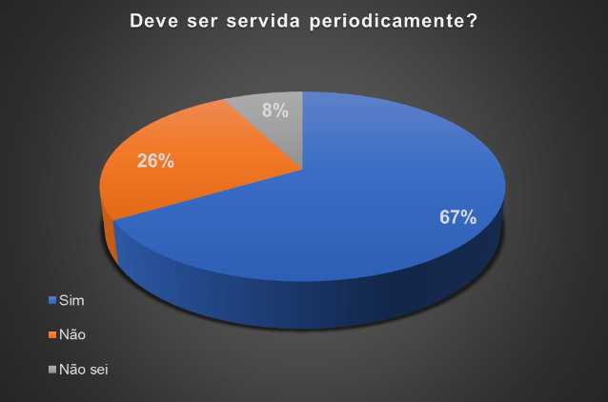

Fonte: Autores

Os resultados obtidos através de questionários feitos na saída do refeitório do campus são mostrados na figura 1 (1A e 1B). Houve a aprovação da carne de coelho no quesito gosto por 53% dos entrevistados, 44% não experimentaram e 3% comeram e não aprovaram (Figura 1A). Dentre os que não experimentaram, o motivo alegado com maior frequência (52,5%) foi falta de vontade. A rejeição por pena foi o segundo maior motivo (25,2%). Após a experiência, 67% dos entrevistados acreditavam que a carne de coelho deve ser integrada ao cardápio do refeitório do *campus*, 26% acreditam que não e 8% não sabem dizer (Figura 1B).

Segundo os cunicultores Tvardovskas e Saturnino (2012), o consumo da carne do coelho é benéfica ao ser humano, pois é saudável, rica em proteínas e possui baixo índice de colesterol. Portanto, a inclusão desta carne branca em dietas alimentares é recomendada por cardiologistas a pessoas que já possuem problemas cardiológicos e/ou devido ao alto nível de colesterol no organismo. A empresa Coelho Real (2018),encontrou na composição nutricional da carne de coelho vitaminas B3, B6 e B12, potássio, fósforo, cálcio e ferro. Ainda afirmam que, a partir do momento em que as pessoas souberem do valor nutritivo desta carne, o consumo aumentará. Porém é fundamental o apoio do governo, para que o consumo da mesma seja difundido de fato. Levando em consideração que muitas empresas de cunicultura entram em crise no início do negócio, devido a falta de políticas e apoio público.

**CONCLUSÕES**

Através deste trabalho, conclui-se que, apesar de não ser aceita por todos, a carne de coelhos é aprovada pela maioria dos usuários do refeitório que já a consumiu. Conclui-se também que a inclusão da carne de coelho no refeitório do Campus Camboriú pode e deve acontecer regularmente. Considerando que a produção é totalmente local, fácil e rápida, sugere-se servir mensalmente esta carne para os usuários do refeitório. Além da disponibilidade, o consumo regular desta carne pode trazer benefícios a saúde humana. Este aspecto poderia ser amplamente estudado. A divulgação desta alternativa de renda aos produtores da região e a geração de mais empregos para técnicos em agropecuária, agrônomos, veterinários, zootecnistas pode ser um benefício complementar, decorrente desta produção.

**REFERÊNCIAS**

COELHO REAL. **Carne Coelho Real**. 2018. Disponível em: <http://www.coelhoreal.com.br/ carne-coelho-real.htm>. Acesso em: 12 jun. 2019.

MELO, H. V.; Silva, J. F. **Criação de Coelhos**. 2ed. Viçosa, MG. Aprenda Fácil, 2012. 274p. Acesso em: 02 set. 2016.

TAVARES, R. S. *et al*. **Processamento e aceitação sensorial do hambúrguer de coelho (Orytolagus *cunicullus*)**. Curso Técnico de Química Industrial – Centro Federal de Educação Tecnológica de Química de Nilópolis, Ciência e Tecnologia de Alimentos, Campinas, 27(3): 633-636, jul.-set 2007. Acesso em: 02 set. 2016.

TVARDOVSKAS, Laerte; SATURNINO, Helena. **Coelho Bela Vista**. 2009. Disponível em: <http://www.coelhos.com.br/#>. Acesso em: 02 set. 2016.

VIEIRA, Marcio Infante. **Produção de Coelhos Caseira Comercial Industrial**. 9ª.ed. rev.e ampl. São Paulo, SP: Nobel, 1981.361p. Acesso em: 02 set. 2016.

ZANGHELINI, R. *et al*. **Acompanhamento e avaliação dos parâmetros zootécnicos na cunicultura do IFC – *Campus* Araquari**. IF cultura, Araquari, p.5. 5 set 2014. Acesso em: 09 out. 2016.

**ANEXO**

**Questionários utilizados na pesquisa**

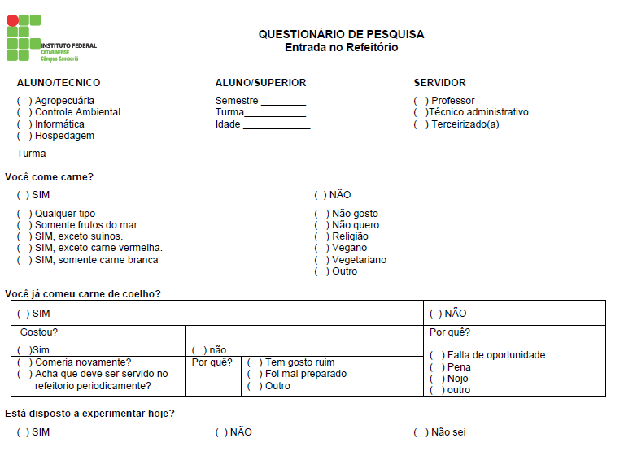

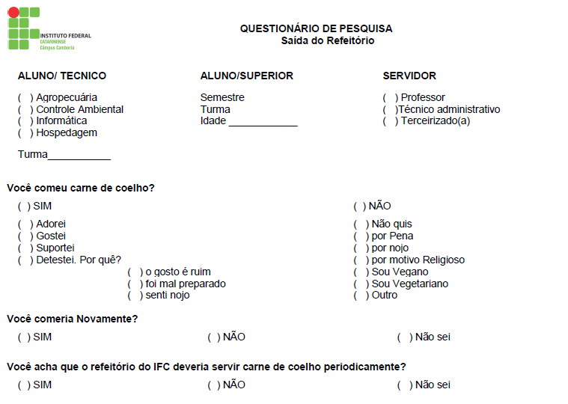

1. Aluno do Curso técnico em Agropecuária integrado ao Ensino Médio do Instituto Federal Catarinense *Campus* Camboriú, turma AB18. E-mail: [gabrelsbardelotto@gmail.com](mailto:gabrelsbardelotto@gmail.com)
2. Ex-aluno do Curso técnico em Agropecuária integrado ao Ensino Médio do Instituto Federal Catarinense *Campus* Camboriú, turma AC15. E-mail: [athos_2010@live.com](mailto:athos_2010@live.com)
3. Ex-aluna do Curso técnico em Agropecuária integrado ao Ensino Médio do Instituto Federal Catarinense *Campus* Camboriú, turma AD16. E-mail: [flavia.arisa2000@gmail.com](mailto:flavia.arisa2000@gmail.com)
4. Engenheira Agrônoma, Dra. Professora do Instituto Federal Catarinense *Campus* Camboriú. E-mail: [claudia.bertoli@ifc.edu.br](mailto:claudia.bertoli@ifc.edu.br)